# Dlaczego muzyka?

Muzyka wpływa korzystnie na rozwój dzieci - w tym rozwój mózgu. Poprzez zabawy muzyczne i piosenki połączone z ruchem, u dzieci kształtowana jest wrażliwość muzyczna, słuch, poczucie rytmu i sprawność fizyczna, ponadto uczą się one także wielu słów i zwrotów. Warto więc zachęcać dziecko do śpiewania, razem z nim tańczyć, czy po prostu słuchać muzyki. W zależności od rodzaju, słuchane utwory mogą między innymi inspirować do tańca, czy zachęcać do relaksu, uspokojenia się po zabawie. Być może Wasze dziecko będzie chciało zaangażować się również w tworzenie własnych instrumentów z dostępnych materiałów. Zrobione razem z mamą czy tatą instrumenty mogą być używane do gry przy poznanych wcześniej piosenkach lub do tworzenia nowych utworów. Dzięki temu Wasze dziecko będzie ćwiczyło wyobraźnię, wrażliwość muzyczną i poczucie rytmu.

W tematach dziennych znajdziecie Państwo nasze propozycje różnorodnych zabaw i ćwiczeń, które dzieci mogą wykonać w warunkach domowych. Poniżej scenariusza znajdują się zadania dodatkowe dla chętnych na każdy dzień. Bardzo dziękujemy za techniczną pomoc dzieciom w ich realizacji.

|  |
| --- |
| **Temat tygodnia: W krainie muzyki 25.05. - 30.05.2020** |
| **Poniedziałek: Instrumenty muzyczne dawniej i dziś.**  Witajcie Smerfy!!! Jak minął Wam weekend? Mamy nadzieję, że dobre humorki towarzyszą każdemu z Was. Zaczynamy kolejny tydzień zdalnego nauczania. Oto kilka propozycji, które przygotowałyśmy na dzisiejszy dzień.  Zapraszamy do wspólnej zabawy.   1. **Na początek trochę ruchu.** Przy okazji przypomnicie sobie nazwy części ciała po angielsku - pokazujcie części  ciała, a  w  przerwach  między  słowami  piosenki  możecie wymyślić  własne ćwiczenia:   <https://www.youtube.com/watch?v=LgNcGJ_XYlw>  **W Krainie Muzyki**  „*Czy śpiewanie czajnika to też muzyka? A mruczenie kota? A granie na płotach? A płacz dzieci? A szelest śmieci? Nie dowiesz się z wierszyka gdzie się chowa muzyka. Może w tobie jest właśnie…”*   1. Rozmowa na temat: **,,Gdzie mieszka muzyka?”** Zastanówcie się  i powiedzcie, gdzie możecie spotkać się z muzyką i co może tę muzykę tworzyć? Przeczytajcie wiersz wspólnie z rodzicami.   Gdzie mieszka muzyka?  W wesołych strumykach,  W skrzydełkach zielonych polnego konika.  Gdzie mieszka muzyka?  W piosence słowika,  Na dachu po którym deszcz tańczy walczyka.  Gdzie mieszka muzyka?  W klawiszach i smykach i strunach i dłoni co strun tych dotyka…  Odpowiedzcie na pytania. Rodzic czyta dziecku:   * W jakich miejscach autorka znajduje muzykę? * Jak nazywają się instrumenty, które mają klawisze, a jak te, które mają smyki czy struny? * Jakie instrumenty lubisz najbardziej?  1. Zabawa muzyczno- ruchowa : **„Jestem muzykantem konszabelantem”**. Pamiętacie naszą zabawę z przedszkola? Zaśpiewajcie i naśladujcie odgłosy instrumentów oraz charakterystyczne ruchy gry na nich.   <https://www.youtube.com/watch?v=or-xxFjWMy0>   1. **„Dawne instrumenty” czyli…podróż w czasie.**   Jednym z pierwszych instrumentów, jakich używał człowiek, było jego własne ciało – klaskał, tupał, wydawał różne okrzyki - bo naszym instrumentem jest też głos. Następnie wykorzystywano przedmioty codziennego użytku, tworząc z nich proste instrumenty, np. grzechotki, bębny.  Obejrzyjcie zdjęcia kilku dawnych instrumentów. Przeczytajcie ich nazwy. Podzielcie wyrazy na sylaby i głoski.    **lira**  kifara  **kitara**  Jeden z pierwszych instrumentów smyczkowychCytra  **cytra**  Klawesyn  klawesyn  Jonika  **jonika**  Orkiestra rógów  **rogi myśliwskie** |
| Cobza **kobza**   1. A teraz obejrzyjcie nagranie: **„Jak brzmią dawne instrumenty?”:**   <https://www.youtube.com/watch?v=VFmYjvG42iY>   1. **Instrumenty muzyczne dziś**. Odgłosy wybranych instrumentów:   <https://www.youtube.com/watch?v=g6oQHc6zPcY>   1. Jaki to instrument? Nazwijcie instrumenty. Podzielcie nazwy na sylaby. Zapiszcie nazwę instrumentu w zeszycie i narysujcie tyle kresek z ilu liter składa się wyraz. Na niebiesko zaznaczcie spółgłoski, na czerwono samogłoski (załącznik nr 1) 2. Rozwiążcie zadania. Zapiszcie w zeszycie odpowiednie cyfry i pokolorujcie tyle kółek, ile jest instrumentów.   file:///C:/Users/PM2/Downloads/KARTA%20PRACY%20nr%204.pdf   1. Spróbujcie wykonać sami instrument w domu z dostępnych materiałów. Możecie się zainspirować tymi pomysłami:   [https://www.powerofmelody.com/blog/12-instrumentow-muzycznych-do-zrobienia- samemu-za-grosze/](https://www.powerofmelody.com/blog/12-instrumentow-muzycznych-do-zrobienia-%20%20samemu-za-grosze/)  <https://dzikajablon.wordpress.com/2014/01/27/dom-pelen-dzwiekow-dziecko-na-warsztat/>   1. Wybierzcie się z rodzicami na spacer i nazbierajcie małych kamyczków. Może znajdziecie je na swoim podwórku? Będą nam jutro potrzebne do wykonania instrumentów. |
| **Wtorek: Dzień Mamy** 26 maja – Dzień Mamy **Dzień Mamy jest obchodzony prawie na całym świecie. Święto to przypomina nam, jak ważne są nasze Mamy oraz to, że każdej Mamie należy się dzisiaj moc uścisków, buziaków i milion bukietów kwiatów za jej bezwarunkową miłość.**   1. Zatańczcie taniec dla rodziców. Poćwiczcie układ taneczny:   <https://www.youtube.com/watch?v=FSSKYD8z6KM>   1. Spróbujcie z pomocą taty wypełnić dyplom dla mamy. Przeczytajcie  i uzupełnijcie zdania. Dyplom do wydrukowania w załączniku.     26 maja mamy są zwykle obdarowywane kwiatami i różnego rodzaju drobnymi prezentami, najczęściej własnoręcznie przygotowanymi przez swoje dzieci.   1. **Praca plastyczna – wykonajcie serce dla mamy.**   Do wykonania tej pracy potrzebujecie kolorowe paski papieru (trzy długości), poćwiczycie wycinanie☺ długą wykałaczkę lub patyczek i mocny klej lub zszywacz. Powodzenia!      **Jeżeli macie czas możecie wykonać np. naszyjniki, bransoletki, broszki z makaronu. Nawleczcie na sznurek makaron typu rurki, pomalujcie na ulubiony kolor mamy i piękny prezent gotowy. Tutaj znajdziecie wskazówki do wykonania pracy:**  <https://mojedziecikreatywnie.pl/2014/02/makaronowa-bizuteria/>   1. **„Makaronowy instrument”.** Do słoika wrzućcie kilka makaronów np. rurki, muszelki, słoik zakręćcie. Instrument muzyczny gotowy. W trakcie trwania piosenki wykorzystajcie swój nowy instrument do gry. Zaśpiewajcie i zagrajcie mamie piosenkę pt. **,,Moja mama”**   <https://www.youtube.com/watch?v=9EaJmJhPiqE>   1. Wyręczcie dzisiaj mamę w obowiązkach domowych. Świetnym sposobem na uświetnienie tego dnia, jest np. przygotowanie podwieczorku, kolacji i zaproszenie mamy na poczęstunek. Powiedzcie mamie wiersz, którego nauczyliśmy się w ubiegłym tygodniu, zaśpiewajcie piosenkę i wręczcie mamie przygotowany przez Was upominek. Będzie pięknie.   **Środa: Muzyka jest wszędzie**  Dzień dobry – Drodzy Rodzice, Kochane Przedszkolaki. Zapraszamy na środowe zabawy.   1. Aktywny poranek z ćwiczeniami ogólnorozwojowymi z wykorzystaniem ręcznika. To ogromne wyzwanie dla Was:   <https://www.youtube.com/watch?v=HriJ5zXHDJ4&feature=share&fbclid=IwAR11pmL->   1. **Wizyta w szkole muzycznej - Poznajemy instrumenty**. Pamiętacie naszą wycieczkę do Szkoły Muzycznej we Włodawie? Uczestniczyliśmy w koncercie, podczas którego młodzi artyści grali na różnych instrumentach, Pamiętacie jakie to były instrumenty?   <https://www.youtube.com/watch?v=f43qSH2Nq9w>   1. **Przeczytam Wam dzisiaj opowiadanie o instrumentach pt.** **„Spacer po ulicy dźwięków”** (wg I. Biermann). Zapraszam do zabawy w zapamiętywanie nazw instrumentów.   <https://www.youtube.com/watch?v=lth8BxeYwww&feature=youtu.be>   1. **Liczymy instrumenty- ćwiczenia w liczeniu:**  * Nazwijcie instrumenty perkusyjne i policzcie je:  |  | | --- | | Kastaniety drewniane z rączką G8 od gitarowniKastaniety drewniane z rączką G8 od gitarowniKastaniety drewniane z rączką G8 od gitarowniKastaniety drewniane z rączką G8 od gitarowniKastaniety drewniane z rączką G8 od gitarowniKastaniety drewniane z rączką G8 od gitarowniKastaniety drewniane z rączką G8 od gitarowniKastaniety drewniane z rączką G8 od gitarowni |  |  | | --- | | Kolorowe drewniane marakasy dla dzieci - 2sztKolorowe drewniane marakasy dla dzieci - 2sztKolorowe drewniane marakasy dla dzieci - 2szt |  |  |  | | --- | --- | |  | | | Cymbałki Dzwonki 10-tonowe, Strojone Elektron.+3l - kup online ...Cymbałki Dzwonki 10-tonowe, Strojone Elektron.+3l - kup online ... |  |  | | --- | |  |  |  | | --- | |  | |
| * Porównajcie liczby instrumentów. Których instrumentów jest najwięcej,  a których najmniej? * Utrwalamy znaki >, <, =.   4 7  8 9  7  7  6 5   * Zapiszcie do zeszytu pary liczb, wstawiając pomiędzy nimi odpowiedni znak:  4 …7 8…9 7…7 6…5  1. Posłuchajcie i spróbujcie rozwiązać zagadki o instrumentach muzycznych: Na pewno uda Wam się rozwiązać wszystkie. Trzymamy kciuki!   <https://www.youtube.com/watch?v=rXaURvBhjsI>   1. Robimy razem instrumenty, wspólnie gramy i śpiewamy:   <https://www.youtube.com/watch?v=VLPxPyUY-O4>   1. **Wykonamy instrumenty muzyczne.** Potrzebujemy: puszki po napojach, kamyki, groch, samoprzylepny papier kolorowy, korale, kapsle  z dziurkami, paski bibuły, wycięte elementy z papieru kolorowego.   Sposób wykonania pracy:   * możecie napełnić puszki po napojach wybranym materiałem np. kamyczkami, makiem lub grochem. Zaklejcie otwór i ozdóbcie w dowolny sposób puszkę, * możecie nawlec korale z otworem na drut, złączcie końcówki zakręcając je, * możecie okleić kapsle elementami z papieru kolorowego, wykonajcie sznureczki ze zrolowanego paska bibuły. Przewleczcie sznureczki przez otwory w kapslach i zawiążcie je.  1. **Odkrywanie rytmów -** zabawy wykonanymi przez siebie instrumentami:   <https://www.youtube.com/watch?v=43bNGvf1J_k>   1. Wybierzcie się na spacer z rodzicami. Zwróćcie uwagę na dochodzące  z otoczenia dźwięki. Postarajcie się określić ich źródło.   **Czwartek: Czarodziejski koncert**  Witajcie w czwartek. Jesteście gotowi do pracy ??? Zaczynamy☺   1. Zatańczcie swobodny taniec przy muzyce klasycznej. Możecie wykorzystać w tańcu paski bibuły lub apaszkę mamy.   [https://www.youtube.com/watch?v=0I5PlKK9bIM&list=PLjSuyMSxxASgn_jvzQiX3UHCdstrm7t Wu](https://www.youtube.com/watch?v=0I5PlKK9bIM&list=PLjSuyMSxxASgn_jvzQiX3UHCdstrm7t%20%20Wu)   1. Dzisiaj zaśpiewamy poznaną w przedszkolu piosenkę pt. **,,Czarodziejski koncert”.** Możecie akompaniować na przygotowanych przez siebie instrumentach:   <https://www.youtube.com/watch?v=KgEf5cGiZ34>   * Kogo nazywamy dyrygentem i po co jest dyrygent w orkiestrze? * Co to jest batuta?   Odpowiedzi znajdziecie tutaj:  <https://www.youtube.com/watch?v=gOlfk1U6z-8>   1. **Tworzenie domowej muzyki**   Potrzebny będzie: garnek, gazeta, duża łyżka, łyżeczka, 2 pokrywki, tarka, drewniany klocek.   |  | | --- | |  |   garnek- uderzenia dłońmi   |  |  | | --- | --- | |  |  |   gazeta- gniecenie   1. duża łyżka – stukanie o podłogę   **o**- pokrywki uderzają o siebie  **I** - łyżeczka – uderzenie o stolik   |  | | --- | |  |   tarka- pocieranie drewnianym klockiem   * Spróbujcie zagrać wg. zapisu muzycznego:   Kółko metalowe [ 15 cm ] | Rayher – srebro - Nowości DIY- tkaniny.net1. Menu - Dekoracja ścienna Kwadrat - ciemnozielona - Barokko.pl **I** Prostokąt - figura geometryczna **I  I**  **I I   I I   I I**  **I I   I I   I I**     1. Co to jest orkiestra symfoniczna? Kto wchodzi w jej skład? Jakie funkcje pełnią jej członkowie? Jakie instrumenty w niej występują? Dowiesz się po obejrzeniu:   <https://www.youtube.com/watch?v=O1S01XGAuPI&app=desktop>  oraz  „Z wizytą w filharmonii”: <https://www.youtube.com/watch?v=4KQhnDaxhME>   1. **Muzyczne zagadki**. Spróbujcie odgadnąć po dźwiękach, jakie to instrumenty:   <https://www.youtube.com/watch?v=MadTiSUv4Jo>   1. Rozwiążcie karty pracy:   file:///C:/Users/PM2/Downloads/Instrumenty%20muzyczne.pdf   1. Posłuchajcie odgłosów otoczenia. Narysujcie odgłosy, które usłyszeliście. A może narysujecie odgłosy, które słyszeliście podczas spaceru:   <https://www.youtube.com/watch?v=JwbMnvfN2y8>  **Piątek: Gatunki muzyczne**  Dzień dobry dzieciaczki w piąteczek !!!!   1. **Zatańczcie do muzyki współczesnej ,,Zumba kids”**   <https://www.youtube.com/watch?v=ymigWt5TOV8>     1. **Dzisiaj przeczytam Wam opowiadanie Agaty Widzowskiej pt. ,,Franek”**   Spróbujcie odpowiedzieć na pytania dotyczące tekstu. Gotowi? Posłuchajcie:  <https://www.youtube.com/watch?v=Lc07sCKCqVs&feature=youtu.be>   1. **Muzyka Fryderyka Chopina**   Fryderyk Chopin, czyli najwybitniejszy polski kompozytor, którego ...   * Kim był Fryderyk Chopin? Prosimy rodzica o przeczytanie tekstu:   Fryderyk Chopin był najwybitniejszym polskim kompozytorem i pianistą. Urodził się w Polsce w Żelazowej Woli, a zmarł we Francji, w Paryżu. W wieku 7 lat wydał swój pierwszy utwór i zaczął koncertować w domach bogatych ludzi. Jako pianista był samoukiem i muzycznym geniuszem. Gdy miał 20 lat wyjechał do Francji, gdzie koncertował, uczył gry na pianinie i pisał nowe utwory  (w jego utworach pojawiają się elementy muzyki ludowej).    Pomnik Fryderyka Chopina w Warszawie  Pomnik Fryderyka Chopina - EMBOSS - zdjęcia Royalty Free  Przy pomniku , od wiosny do jesieni, w każdą środę i niedzielę odbywają się koncerty muzyki Fryderyka Chopina.   1. Wysłuchajcie wybranego utworu Fryderyka Chopina:   <https://www.youtube.com/watch?v=Rh1eYU0VBnA>   * Poruszajcie się przy nagraniu utworu, ruszając paskami bibuły w sposób, jaki podpowiada Wam muzyka.  1. **Zabawa plastyczna**. Namalujcie swoje odczucia wywołane nastrojem wysłuchanego utworu Fryderyka Chopina za pomocą barwnych plam powstałych przez maczanie palców w rozrobionej farbie i odbijanie ich na kartce. Nadajcie tytuł swojej pracy. 2. Muzyka Fryderyka Chopina to muzyka klasyczna. Jest wiele gatunków muzycznych. Poznajcie je i powiedzcie, która muzyka podoba Wam się najbardziej? 3. **Jazz**   <https://www.youtube.com/watch?v=-ZH53G7YjIE>   1. **Muzyka klasyczna**   <https://www.youtube.com/watch?v=jsCsR-SbPFs>   1. **Disco**   <https://www.youtube.com/watch?v=ub3f4bo6PW4>   1. **Reggae**   <https://www.youtube.com/watch?v=YrvEZcMpK0w>   1. **Rock**   <https://www.youtube.com/watch?v=KrH-QWFNMH>   1. **Heavy metal**   <https://www.youtube.com/watch?v=IGP012JzMRs>   1. **Hip hop**   <https://www.youtube.com/watch?v=CJv2HFzADKw>   1. **Pop**   <https://www.youtube.com/watch?v=QOSoCmcR0Ms&list=RDQOSoCmcR0Ms&start_radio=1>   1. **Zabawy z gamą C- dur.** Obejrzyjcie pięciolinię z nutami i kluczem wiolinowym:   Nuty na pięciolinii - Nauka gry na keyboardzie - nutyzafree.pl   * Zaśpiewajcie gamę: **do, re mi, fa, so, la, si, do i od końca: do, si la so, la, fa, mi, re, do.** Powtórzcie kilka razy. Pamiętacie, jak robiliśmy to  w przedszkolu? Możecie spróbować zagrać gamę na instrumencie.  1. **Poćwiczcie rysowanie klucza wiolinowego na kartce.** To trudne zadanie, ale na pewno Wam się uda.   <https://www.youtube.com/watch?v=ot0q9Q_cMG8>  Notacja muzyczna. Klucz wiolinowy  **Zadania dodatkowe dla chętnych na każdy dzień:**   1. Instrumenty. Wykonaj karty pracy:   <https://poczta.wp.pl/k/#/mails/show?id=74a3830622a96434600de2c1&label=1>   1. Matematyczna gra edukacyjna:   <https://www.eprzedszkolaki.pl/gry-edukacyjne/zabawy-matematyczne/140/laczenie-sumy>   1. Literowanie na ekranie:   <https://www.eprzedszkolaki.pl/gry-edukacyjne/jezyk-mowa-komunikacja/72/literowanie-na-ekranie>   1. Ćwiczenie pamięci, uwagi, spostrzegawczości - gra edukacyjna Sudoku:   <https://www.eprzedszkolaki.pl/gry-edukacyjne/pamiec-uwaga-spostrzegawczosc/139/sudoku-zabawki>   1. Gra edukacyjna „Brakujące litery”: <https://zasobyip2.ore.edu.pl/uploads/publications/41c031e3059fd5cca6532a791cb559b6_/index.html> |

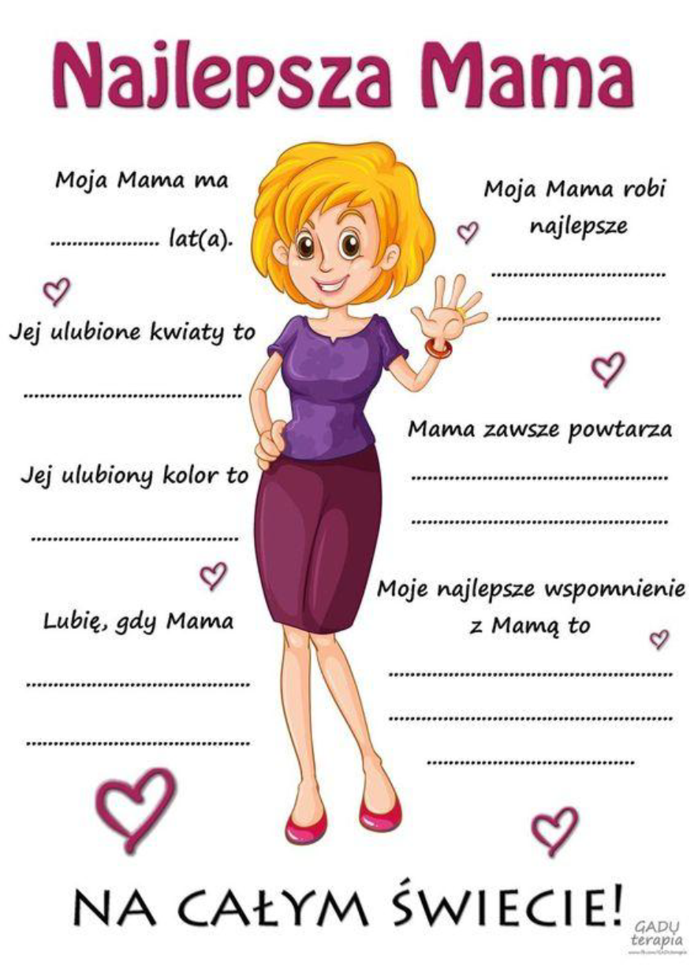

**Załącznik 1**

**Instrumenty muzyczne**

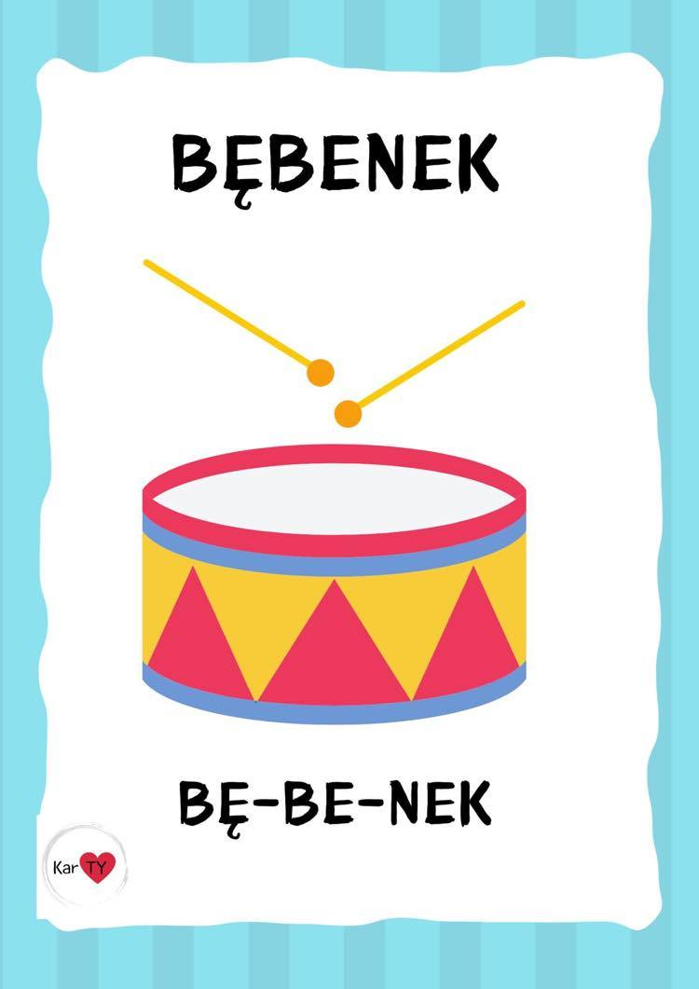

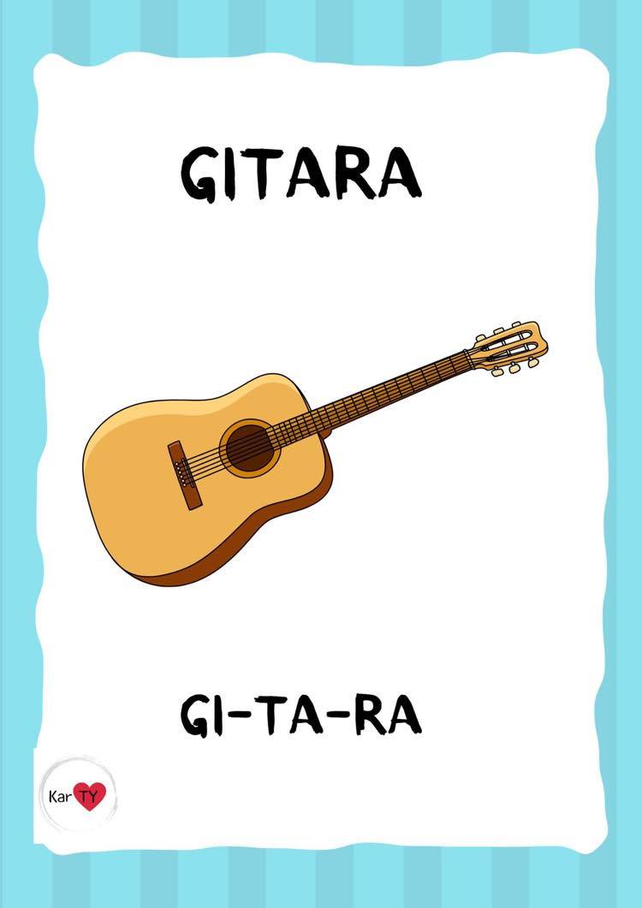

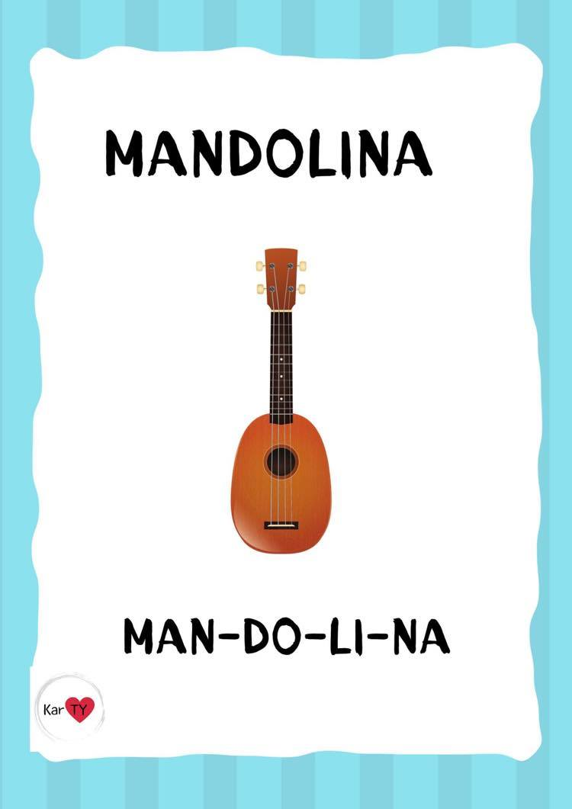

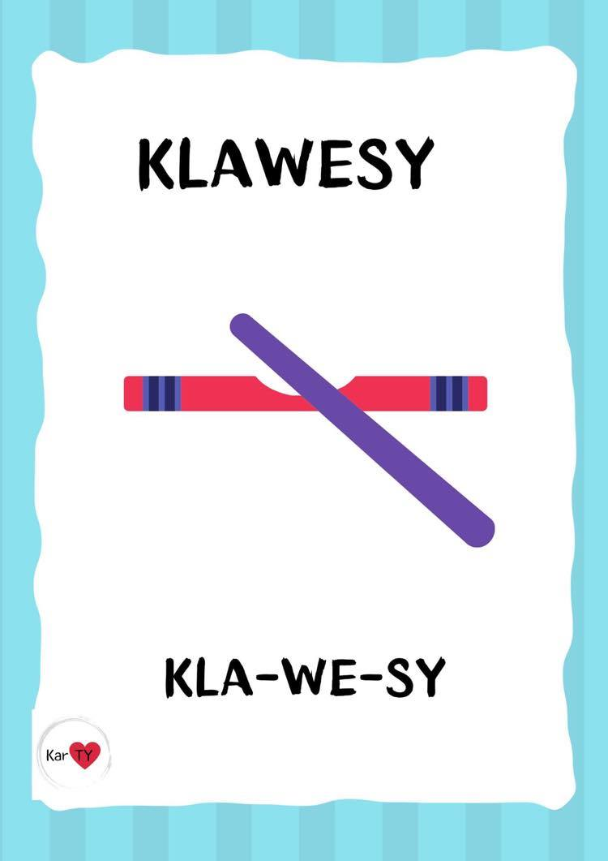

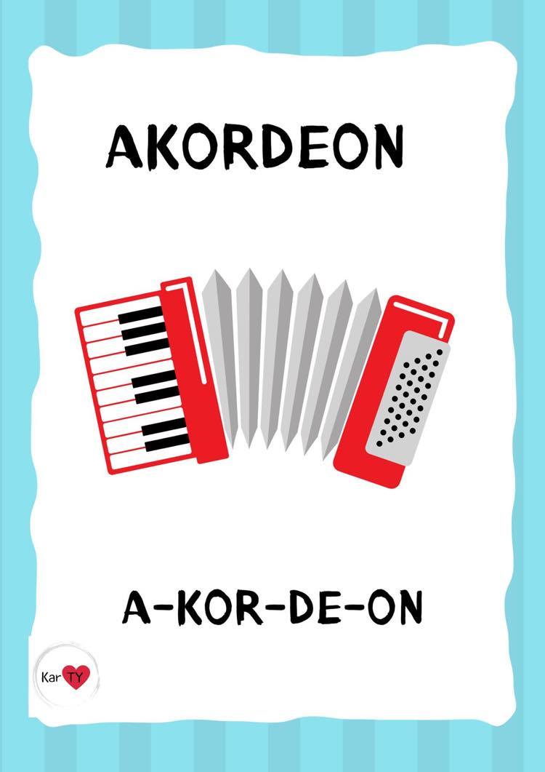

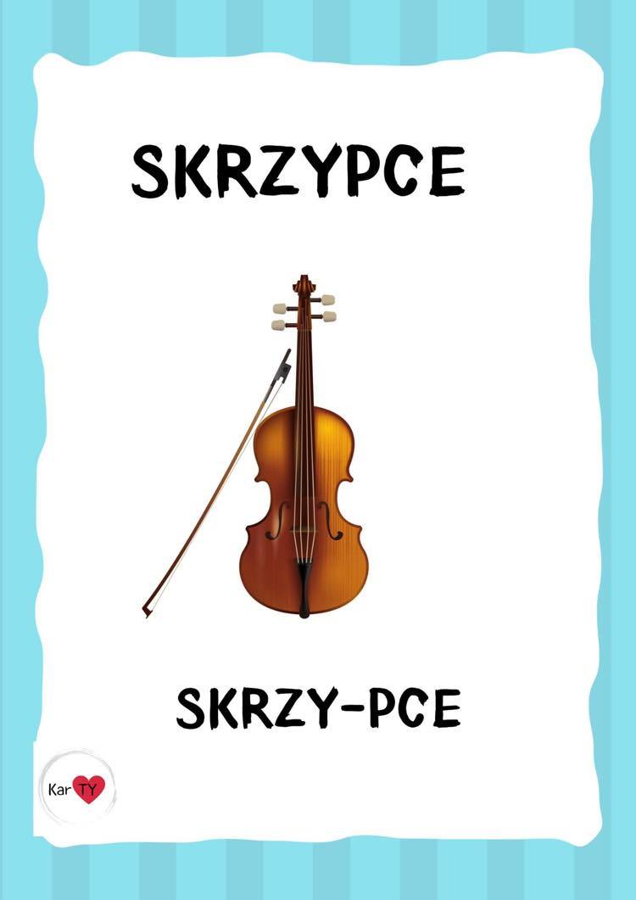

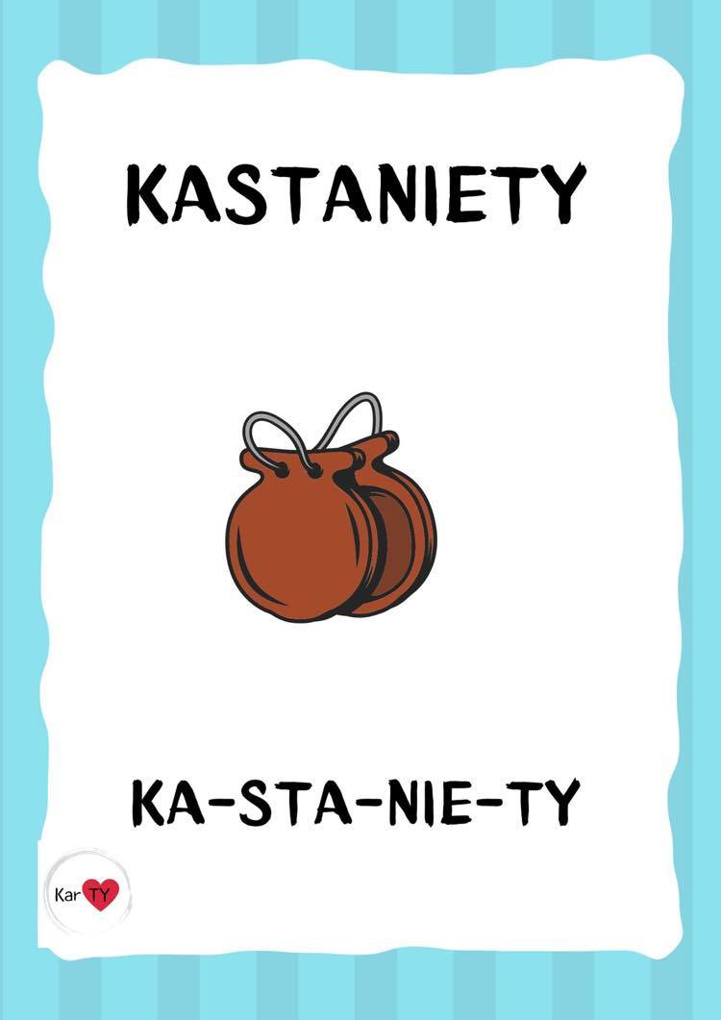

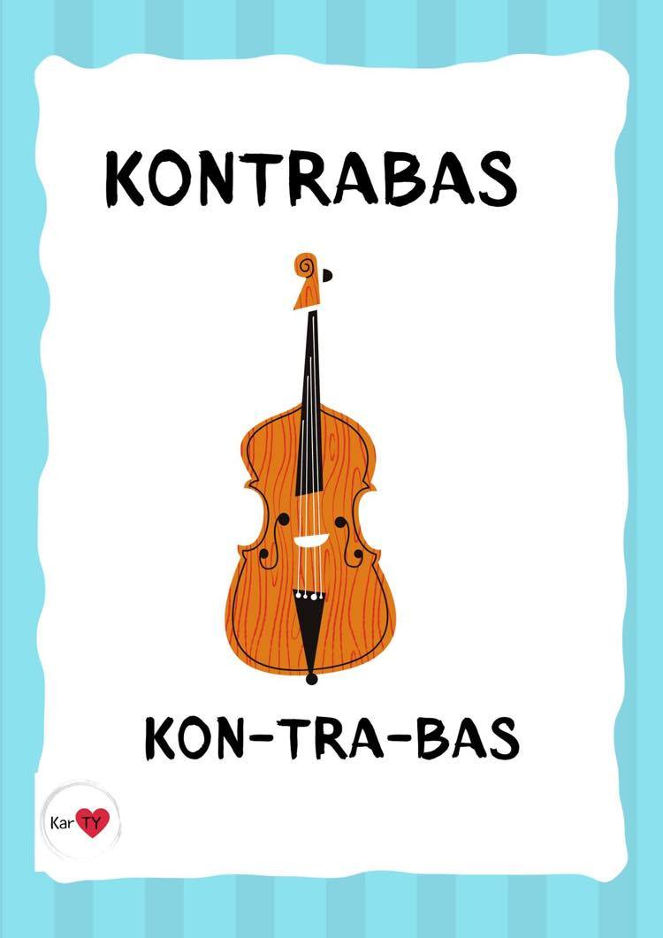

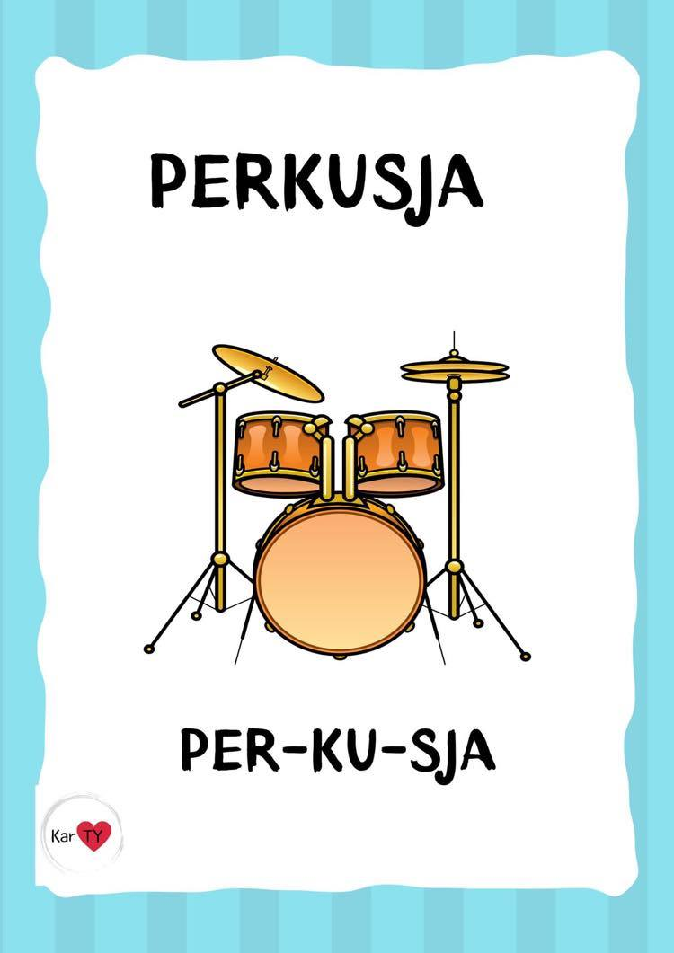

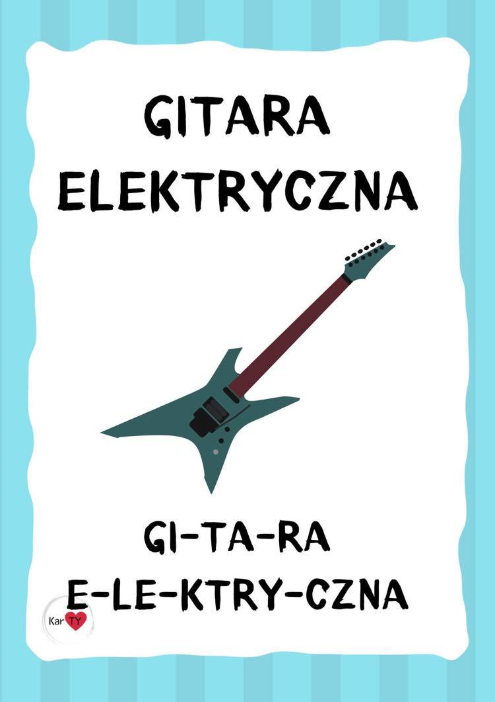

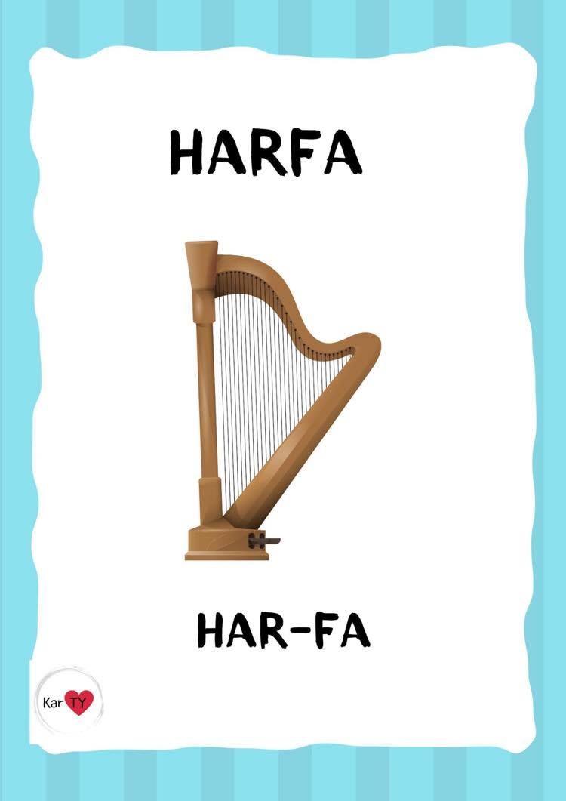

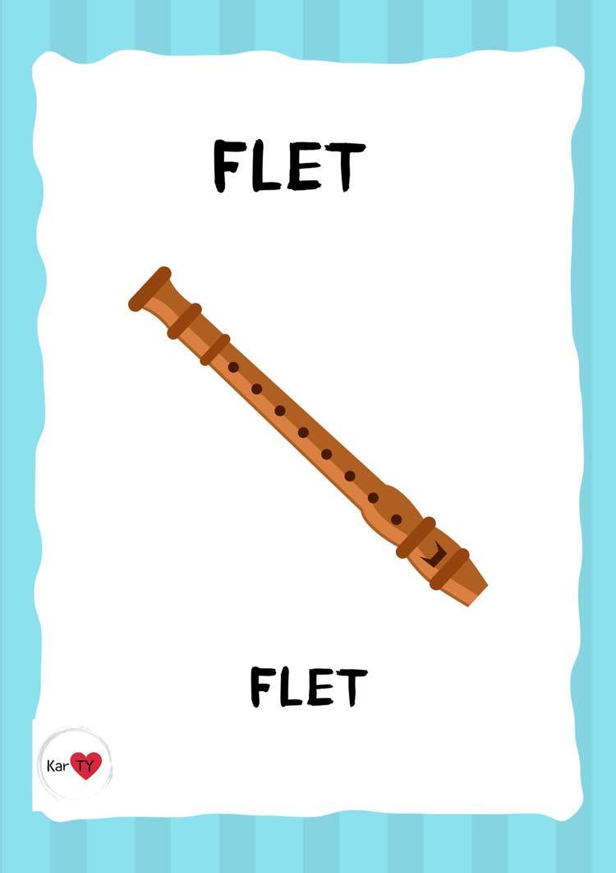

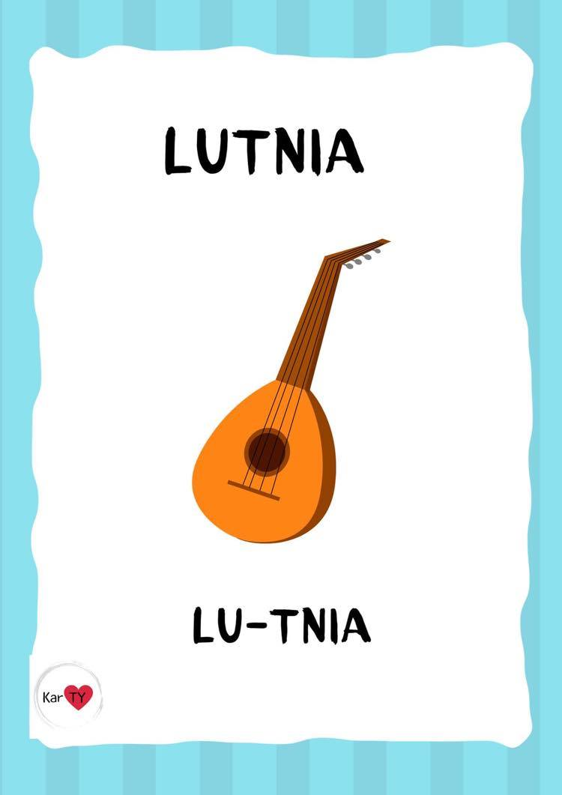

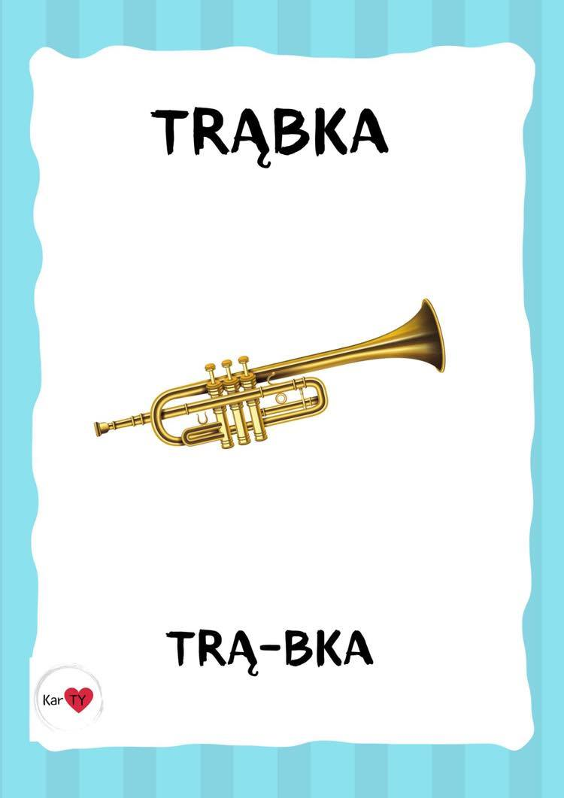

Załącznik 2

Karty pracy dla chętnych przedszkolaków



